**УРОК № 93.**

Дата проведения: по плану – «____»______________ 201__ г.,

фактически – «____»________________ 201__ г.

Причина корректировки _______________________________________________________

|  |  |
| --- | --- |
| **ТЕМА:** | **обыкновенные дроби.** |
| **ЦЕЛЬ УРОКА:** | повторить понятие, что такое доля, половина, треть и четверть, научить записывать дроби, изображать дроби на координатном луче; развивать логическое мышление и вычислительные навыки учащихся; воспитывать внимание и наблюдательность. |
| **ОБОРУДОВАНИЕ:** | учебник, карточки с кроссвордом, карточки с заданиями, циркуль, линейка. |

**ХОД УРОКА**

**I. Организационный момент.**

**II. Устные упражнения.**

Кто будет внимателен и активен на уроке, тот узнает о новом математическом термине (у каждого ученика листки с кроссвордом и калька).

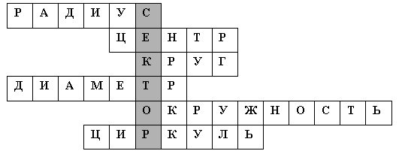

1) ОА – … 2) О – … 3) … 4) АВ – … 5) …

6) Название инструмента для вычерчивания окружностей.

**Ответ:** *сектор* – часть круга, ограниченная двумя радиусами. При проведении двух радиусов получаются два сектора.

**III. Изучение нового материала.**

План изложения.

1) Понятие и определение дроби(продемонстрировать на яблоке, отрезке).

2) Название дроби.

3) Запись обыкновенной дроби, определение числителя, знаменателя.

4) Что показывает знаменатель? Что показывает числитель?

**IV. Закрепление.**

1. Устно № 884, 888.

2. Письменно: № 886, 889, 891 (учащиеся решают за партами, объяснение «по цепочке»: один начинает рассуждение, второй ученик продолжает, затем третий и т. д.).

**V. Итог урока.**

1) Ролевая игра: выходит Обыкновенная Дробь.

– Здравствуйте, я Обыкновенная Дробь. Назовите мой знаменатель, что он показывает? Назовите числитель, что он показывает?

2) Какое из чисел больше: а) ; б) ; в) 0 или ; г) ?

**VI. Домашнее задание:** ______________________________________________________